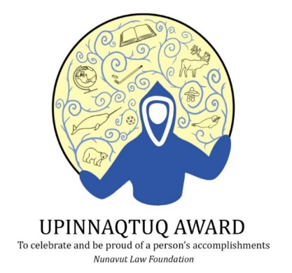
Communiqué de presse
Pour diffusion immédiate

La Fondation du droit du Nunavut présente fièrement
les lauréats des Prix Upinnaqtuq 2025

Novembre 2025 – La Fondation du droit du Nunavut est ravie d'annoncer les lauréats des Prix Upinnaqtuq 2025, qui célèbre les réalisations extraordinaires et le leadership des jeunes du Nunavut. Les Prix Upinnaqtuq, créés en l'honneur de l'héritage durable de la juge Beverley Browne, sont un symbole de l'avenir brillant que ces jeunes personnes représentent.

Chaque année, ces prix récompensent les jeunes qui non seulement font preuve d'un leadership exceptionnel et d'un engagement envers leurs communautés, mais qui inspirent aussi leur entourage par leur résilience et un changement positif. Les lauréats de 2025 incarnent ces valeurs, démontrant que le leadership n'a pas d'âge et que les contributions des jeunes sont essentielles à la croissance et à la force de nos communautés.

Les récipiendaires du Prix d'honneur 2025 sont :

Kayalaaq Leishman Brocklebank – Chesterfield Inlet
Dylan Kayotak – Iglulik
Azriel Tagnigou-Petnkeu – Iqaluit
Kylie Ipeelie-Dunphy - Iqaluit
Jazmine Akeeagoak – Iqaluit

Célébrer le leadership et l'impact communautaire
Les prix Upinnaqtuq reconnaissent un large éventail de contributions, allant du leadership académique et sportif au service communautaire et à la préservation culturelle. Ces jeunes ont fait preuve d'un dévouement exceptionnel, que ce soit en mentorant leurs pairs, en préservant les traditions inuites, en excellant dans le sport ou en menant des initiatives communautaires. Leurs histoires de persévérance et de réussite sont une source d'inspiration pour tous.

« Ces jeunes leaders nous ont montré la force du dévouement et de l'esprit communautaire », a déclaré Sarah Arngna'naaq, présidente de la Fondation du droit du Nunavut. « Leurs contributions sont un phare d'espoir et un témoignage de la force qui vient du soutien mutuel. C'est avec une grande fierté que nous célébrons leurs réalisations. »

Un héritage inspirant
Les prix Upinnaqtuq, qui signifient « fierté et célébration » en inuktitut, ont été créés pour honorer la vision de la juge Beverley Browne, qui croyait profondément au potentiel de la jeunesse du Nunavut. Les lauréats de cette année perpétuent cet héritage en incarnant l'esprit de service, de leadership et d'engagement communautaire que le juge Browne a défendu.

Chaque récipiendaire recevra un certificat et un cadeau en reconnaissance de ses réalisations. La Fondation du droit du Nunavut offre ses sincères félicitations aux lauréats et exprime sa profonde gratitude aux familles, aux éducateurs et aux membres de la communauté qui soutiennent ces jeunes leaders remarquables. La Fondation remercie également tous ceux qui ont participé au processus de nomination, contribuant à mettre en lumière les contributions essentielles des jeunes du Nunavut.

Pour plus d'informations sur les prix Upinnaqtuq et la Fondation du droit du Nunavut, veuillez visiter www.nunavutlawfoundation.ca ou contacter Shawna Allooloo à administrator@nulf.ca.

-30-

À propos de la Fondation du droit du Nunavut :
La Fondation du droit du Nunavut est un organisme sans but lucratif financé par le Barreau du Nunavut, qui représente tous les avocats qui pratiquent le droit dans le territoire. Sa mission est d'appuyer et de promouvoir la connaissance du droit et de l'administration de la justice au Nunavut.

Personne-resource:
Shawna Allooloo, administratrice
administrator@nulf.ca • 3B-917 Nunavut Drive, Iqaluit, NU X0A 3H0

